KATA PENGANTAR

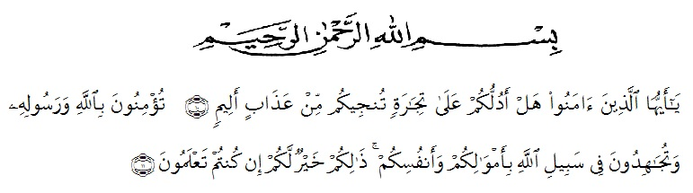

Segala puji dan syukur penulis sampaikan kepada Allah SWT, atas berkat rahmat dan karunia-Nya sehingga skripsi yang berjudul “Pengembangan Lembar Kerja Siswa Berbasis Masalah dengan Strategi Heuristic untuk Meningkatkan Kemampuan Literasi Matematis Pada Materi Bangun Ruang Kelas IX SMP Negeri 1 Pegajahan Tahun Pelajaran 2020/2021” dapat penulis selesaikan.
Penulis menyadari bahwa penulisan skripsi ini tidak terlepas dari bimbingan, dan bantuan yang sangat berharga dari berbagai pihak. Oleh karena itu, penulis menyampaikan terima kasih kepada:
1. Bapak Dr.KRT.Hardi Mulyono K Surbakti selaku Rektor Universitas Muslim Nusantara Al-Washliyah.
2. Bapak Drs. Samsul Bahri, M.Si selaku Dekan FKIP UMN Al-Washliyah.
3. Bapak Dr.s Dedy Juliandri Panjaitan, S.Pd., M.Si selaku Ketua Program Studi Pendidikan Matematika
4. Ibu Darmina Eka Sari Rangkuti, S.Pd., M.Pd selaku pembimbing, yang telah memberikan bimbingan dan juga bantuan dalam penyusunanskripsi ini.
5. Bapak Andika Permana, M.Pd selaku kepala sekolah SMP Negeri 1 Pegajahan .
6. Ibu Yanti Syafitri, S.Pd selaku guru mata pelajaran matematika kelas IX.
7. Ayahanda tercinta dan Ibunda tersayang (Selamat Rahadi dan Darmawati Br. Purba) yang telah memberikan kasih sayang yang tiada terkira.
8. Abangku Ricki Kurniawan, S.Pd beserta istrinya Sri Devi, S.Pd dan Abangku Rico Afriadi beserta istrinya Sri Daniati yang telah memberikan dukungan pada Penulis.
9. Teman-teman kuliah di Program Studi Pendidikan Matematika Stambuk 2017 khususnya kelas H, Teman-teman baikku “Julid Mari Hijrah”, dan teman-teman di program studi lainyang secara tidak langsung telah membantu dalam penyusunan skripsiini.
Penulis menyadari bahwa skripsi ini masih jauh dari sempurna.Segala kritik dan saran yang bersifat membangun sangat diperlukan demi kesempurnaan skripsi ini, dengan harapan skripsi ini berguna bagi kita semua. Aamiin..

Medan,Juni 2021
Penulis

Rika Kurnia Sari
NPM. 171114075

